Комитет Ивановской области
по государственной охране объектов культурного наследия
_____________________________________________________________________________________________________________________________________________________
(наименование исполнительного органа государственной власти Ивановской области)

ЗАРЕГИСТРИРОВАНО

« » 2026 г.

Регистрационный №

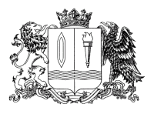
КОМИТЕТ ИВАНОВСКОЙ ОБЛАСТИ
ПО ГОСУДАРСТВЕННОЙ ОХРАНЕ ОБЪЕКТОВ КУЛЬТУРНОГО НАСЛЕДИЯ

ПРИКАЗ

« » 2026 | г. Иваново | №
О включении выявленного объекта культурного наследия «Памятное место, где стоял дом, в котором родился русский искусствовед И.В. Цветаев» (Ивановская область, Шуйский район, бывшее село Дроздово-Новино) в единый государственный реестр объектов культурного наследия (памятников истории и культуры) народов Российской Федерации в качестве объекта культурного наследия местного (муниципального) значения «Село Дроздово – памятное место, где жили и трудились выдающиеся деятели культуры, искусства и религиозного просвещения», перв. треть XIX в. – перв. треть XX в. (Ивановская область, Шуйский район, ур. Дроздово (бывший населенный пункт))

В соответствии с Федеральным законом от 25.06.2002 № 73-ФЗ «Об объектах культурного наследия (памятниках истории и культуры) народов Российской Федерации», результатами, полученными при проведении государственной историко-культурной экспертизы,

п р и к а з ы в а ю:
1. Включить выявленный объект культурного наследия «Памятное место, где стоял дом, в котором родился русский искусствовед И.В. Цветаев» (Ивановская область, Шуйский район, бывшее село Дроздово-Новино) в единый государственный реестр объектов культурного наследия (памятников истории и культуры) народов Российской Федерации в качестве объекта культурного наследия местного (муниципального) значения «Село Дроздово – памятное место, где жили и трудились выдающиеся деятели культуры, искусства и религиозного просвещения», перв. треть XIX в. – перв. треть XX в. (Ивановская область, Шуйский район, ур. Дроздово (бывший населенный пункт)) (вид – достопримечательное место).
2. Утвердить границы территории объекта культурного наследия местного (муниципального) значения «Село Дроздово – памятное место, где жили и трудились выдающиеся деятели культуры, искусства и религиозного просвещения», перв. треть XIX в. – перв. треть XX в. (Ивановская область, Шуйский район, ур. Дроздово (бывший населенный пункт)) согласно приложению к настоящему приказу.
3. Отделу государственного надзора и учета объектов культурного наследия комитета Ивановской области по государственной охране объектов культурного наследия:
3.1. Уведомить заинтересованных лиц о принятии настоящего приказа;
3.2. В установленном порядке внести в Единый государственный реестр недвижимости сведения о границах территории объекта культурного наследия, указанного в настоящем приказе.

Председатель комитета
Ивановской области по
государственной охране
объектов культурного наследия А.А. Макаров
Приложение
к приказу комитета Ивановской
области по государственной охране
объектов культурного наследия
от №

Границы
территории объекта культурного наследия местного (муниципального) значения «Село Дроздово – памятное место, где жили и трудились выдающиеся деятели культуры, искусства и религиозного просвещения», перв. треть XIX в. – перв. треть XX в. (Ивановская область, Шуйский район, ур. Дроздово (бывший населенный пункт))

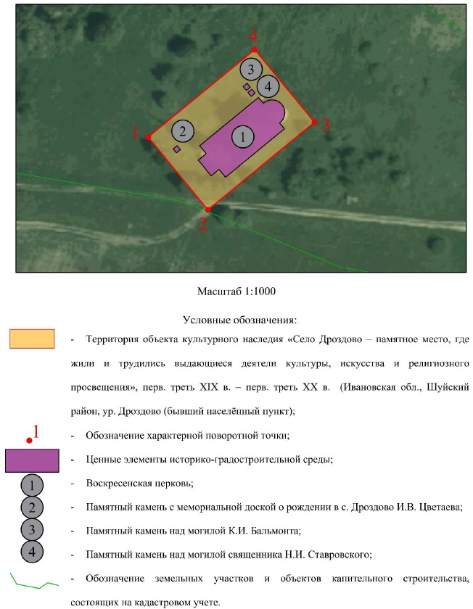
Координаты
характерных (поворотных) точек границ территории объекта культурного наследия местного (муниципального) значения «Село Дроздово – памятное место, где жили и трудились выдающиеся деятели культуры, искусства и религиозного просвещения», перв. треть XIX в. – перв. треть XX в. (Ивановская область, Шуйский район, ур. Дроздово (бывший населенный пункт))

Система координат МСК-37, зона 2

Номер поворотной точки | Координаты
Номер поворотной точки | X | Y
1 | 288041.00 | 2230314.16
2 | 288012.41 | 2230337.64
3 | 288046.82 | 2230379.55
4 | 288075.42 | 2230356.07
1 | 288041.00 | 2230314.16

